Họ và tên:………………………………………………………Lớp 2
ÔN TẬP TOÁN - TUẦN 27
ĐỀ - XI – MÉT. MÉT. KI – LÔ – MÉT. GIƠÍ THIỆU TIỀN VIỆT NAM. THỰC HÀNH VÀ TRẢI NGHIỆM ĐO ĐỘ DÀI
I. Phần trắc nghiệm.
Khoanh tròn vào chữ cái đặt trước câu trả lời đúng:
Câu 1. Số?
A. 18  C. 80 | B. 8  D. 800 | 8 m = …?… dm
Câu 2. Số gồm 4 trăm và 7 đơn vị viết là:
A. 47 | B. 704 | C. 407 | D. 74
Câu 3. Số liền trước của số lớn nhất có ba chữ số khác nhau là:
A. 999 | B. 998 | C. 987 | D. 986
Câu 4. Cột cờ trường em cao khoảng:
A. 6 m | B. 5 km | C. 200 cm | D. 10 dm
Câu 5 . An ra cửa hàng mua một cái kẹo. Chiếc kẹo giá 1 000 đồng. An đưa cô bán hàng một tờ tiền đủ để trả tiền kẹo. Tờ tiền đó là:
A.  | B.  | C.  | D. 
Câu 6. Khoảng cách từ nhà Mai, An, Bình và Vân đến trường lần lượt là: 3km, 270m, 1km và 500 m. Bạn ở gần trường nhất là:
A. Mai | B. An | C. Bình | D. Vân
Câu 7. Bố An làm hàng rào lưới ngăn không cho gà vào vườn. Bố đóng 4 chiếc cọc, các cọc cách đều nhau 50 dm. Vậy để làm hàng rào, bố An cần mua bao nhiêu mét lưới?
A. 150 m  C. 15 m | B. 200 m  D. 20 m | 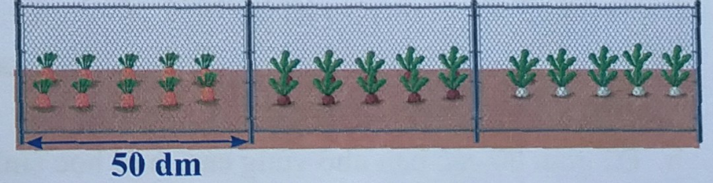
Câu 8. Hình bên có:
Hình bên có …… hình tứ giác
A. 5 B. 6
C. 7 D. 4
II. Phần tự luận
Bài 1. Số ?
3 dm = …… cm  1km = ……… m | 2 m = ……… dm  7 m = …….. cm | 8 m = ……… cm  40 dm = …… cm

Bài 2. Số ?
1 000 m = ……... km  1 000 cm = …..…. m | 300 cm = …….... m  500 cm = …..…. dm | 600 cm = ………... m  200 dm = ………... m

Bài 3. Tính.
53 dm + 47 dm = …………………..  45 km - 29 km = ………………….. | 90 m + 10 m = ………………  2cm x 9 = ………………….

Bài 4 . >; <; = ?
11 dm + 39 dm ………. 6 m  50 dm ……… 80 cm – 25 cm  5 dm x 2 ……… 45 cm + 55 cm  10 m : 2 ………. 5 cm x 10 | 7 m x 2 ……….. 140 dm  9 dm ………... 45 cm : 5  27 dm – 18 dm ……… 18 m : 2  34 cm + 66 cm ………. 5 m : 5

Bài 5. Tính độ dài đường gấp khúc ABCD.
B D
9cm 1dm 2m
A
C
Bài giải

Bài 6. Nhà Sâu cách nhà Châu Chấu 27 dm, nhà Châu Chấu cách nhà Ốc Sên 14 dm và nhà Ốc Sên cách nhà Cánh Cam 39 dm.

Sâu
Châu Chấu
Ốc Sên
Cánh Cam

a. Hỏi nhà Sâu cách nhà Ốc Sên bao nhiêu đề - xi – mét?
Bài giải

b. Hỏi nhà Châu Chấu cách nhà Cánh Cam bao nhiêu đề - xi – mét?
Bài giải

c. Sâu muốn đi thăm Cánh Cam. Hỏi để đi đến nhà Cánh Cam, sâu phải đi đoạn đường dài bao nhiêu mét?
Trả lời: Để đi đến nhà Cánh Cam, Sâu phải đi đoạn đường dài …………….. m.

Tài liệu được chia sẻ bởi Website VnTeach.Com
https://www.vnteach.com
Một sản phẩm của cộng đồng facebook Thư Viện VnTeach.Com
https://www.facebook.com/groups/vnteach/
https://www.facebook.com/groups/thuvienvnteach/

